Formulasi Hybrid Model Pembelajaran Virtual Dalam Masa Transisi Menuju New Normal Pandemi Covid 19

^{1*)}Rayung Wulan , ²⁾Suranto Saputra, ³⁾ Yogi Bachtiar
Program Studi Teknik Informatika, Fakultas Teknik dan Ilmu Komputer
Universitas Indraprasta PGRI

Abstrak
Wabah Pandemi covid 19 sudah genap setahun lebih memutar rotasi metode pembelajaran di seluruh dunia , khususnya di Indonesia ditingkat Sekolah menengah Pertama model pembelajaran virtual saat transisi new normal sedang berjalan dengan mematuhi segenap protokol secara ketat. Hybrid model pembelajaran diterapkan di SMPN 101 Jakarta Barat dengan menggunakan formulasi hybrid model , yaitu penggabungan model pembelajaran virtual dan tatap muka. Formulasi hybrid model pembelajaran ini diterapkan sebagai salah satu bentuk transisi menuju new normal dengan menggabungkan model pembelajaran secara virtual dan tatap muka . Tujuannya sebagai bentuk upaya pembelajaran yang tidak bisa dilakukan secara virtual , dengan kegiatan pembelajaran tatap muka (face to face classroom method) diterapkan dapat membantu pembelajaran yang tidak bisa dilalukan secara virtual antara lain pembelajaran praktek dan konseling anak yang dinilai dengan cara melihat gestur tubuh anak peserta didik. Mengingat pandemi covid 19 saat ini masih terus bermutasi dan pemberian vaksin terus berjalan , pembelajaran formulasi hybrid model sangat baik diterapkan di SMPN101 Jakarta Barat.
Kata Kunci : Hybrid model, Pembelajaran Virtual, Transisi new normal
Abstract
The 19 covid pandemic have fully come more than a year turning the method of learning throughout the world , especially in indonesia in urban village sub district junior high school virtual learning model when normal running with the new protocol strictly adhere to all . Hybrid learning model applied SMPN 101 west Jakarta using formulation hybrid model , the merger of the kind of classroom virtual and face to face .Formulation hybrid learning model is applied as a form of transition toward new normal by combining learning model virtually and face to face. The goal of the learning cannot be done virtually, with learning activities ( face to face face to face classroom ) method applied can help learning cannot dilalukan virtually including learning practice and counseling children be measured by way of looking at the gesture body of children. Students remember pandemic covid 19 are still continue to mutate and the program continued, learning formulation hybrid model excellent SMPN 101 applied in west Jakarta.
Keyword : Hybrid Model, virtual Learning, New Transition Normal
Tinjauan Pustaka
Transisi menuju new normal saat pandemi covid 19 ini terus berjalan, berbagai model pembelajaran dari tingkat sekolah dasar hingga perguruan tinggi berkembang sesuai dengan ketentuan dari wilayah masing masing dan memperoleh ijin dari menteri pendidikan (Diknas). Wilayah Jakarta barat khususnya SMPN 101 Palmerah akan menerapkan formulasi hybrid dalam metode pembelajarannnya dengan mengajukan ijin yang nantinya akan diproses oleh Diknas. Formulasi hybrid model pembelajaran ini nantinya akan menggunakan metode secara virtual dan tatap muka. Ada pembelajaran yang tidak bisa digantikan dengan virtual maka dengan protokol ketat secara tatap muka dan bergantian dilakukan disekolah SMPN 101 Jakarta Barat. New normal saat pandemi covid 19 sangat mempengaruhi berbagai macam sektor, terutama di sektor ekonomi dan pendidikan. Secara global hal ini mengakibatkan ketakutan dunia bahwa pandemi yang masih berlangsung dapat pula mengguncang dunia pendidikan secara global dan luas (Dhawan, 2020).
Formulasi hybrid model pembelajaran terkadang dianggap sebagai salah satu model pembelajaran yang sangat menarik dengan berbagai variasi dianggap unik yang dapat muncul di dalam pembelajarannya. Sehingga formulasi hybrid model diasumsikan sebagai model pembelajaran tersebut adalah model pembelajaran yang cukup variatif dalam penerapannya dengan harapan tidak membuat murid cepat bosan. Berbagai bukti dalam penelitian sebelumnya menyimpulkan pula bahwa hybrid learning adalah benar-benar model pembelajaran yang memiliki keunikannya tersendiri (Meydanlioglu & Arikan, 2014).
Darmaningtyas mengatakan , dunia pendidikan bukan hanya transfer pengetahuan semata, tetapi juga keterampilan dan transfer nilai. Pendidikan karakter itu bukan hanya saja pengetahuan, tetapi teladan perilaku gerak tubuh siswa saat diterangkan oleh guru, bagaimana caara murid menyapa guru serta bergaul dengan sesama, pilihan kata katanya dalam pergaulan. (Darmaningtyas www.kompas.com/tren/read/2020/07/03). Dengan dilakukannya formulasi hybrid model pembelajaran dapat membantu peserta didik dalam bersosialisasi dan tatap muka dengan guru serta kawan kawannya. Sehingga peserta didik tidak disuguhkan hanya pada virtual saja yang menyebabkan kejenuhan dan sulit bersosialisasi serta berinteraksi terhadap sesama. Berinteraksi serta bersosialisasi terhadap sesama dapat menumbuhkan jiwa sosial serta percaya diri yang baik sehingga peserta didik memiliki rasa percaya diri yang kuat dalam proses belajar dan pembelajaran pada model hybrid ini. Selain mengadopsi virtual guru juga menjadwal secara tatap muka guna pemenuhan kebutuhan pembelajaran yang sulit dijelaskan dalam virtual. Saat pandemi ini dibutuhkan pemikiran yang imajinatif dalam bertindak dan berprilaku. Menurut pakar pembelajaran salah satunya , empat ruang belajar dalam hybrid learning yaitu sinkron langsung (live synchronous), sinkron virtual (virtual synchronous), asinkron mandiri (self-paced asynchronous), dan asinkron kolaboratif (collaborative asynchronous) (Chaeruman dan Maudiarti (2018).
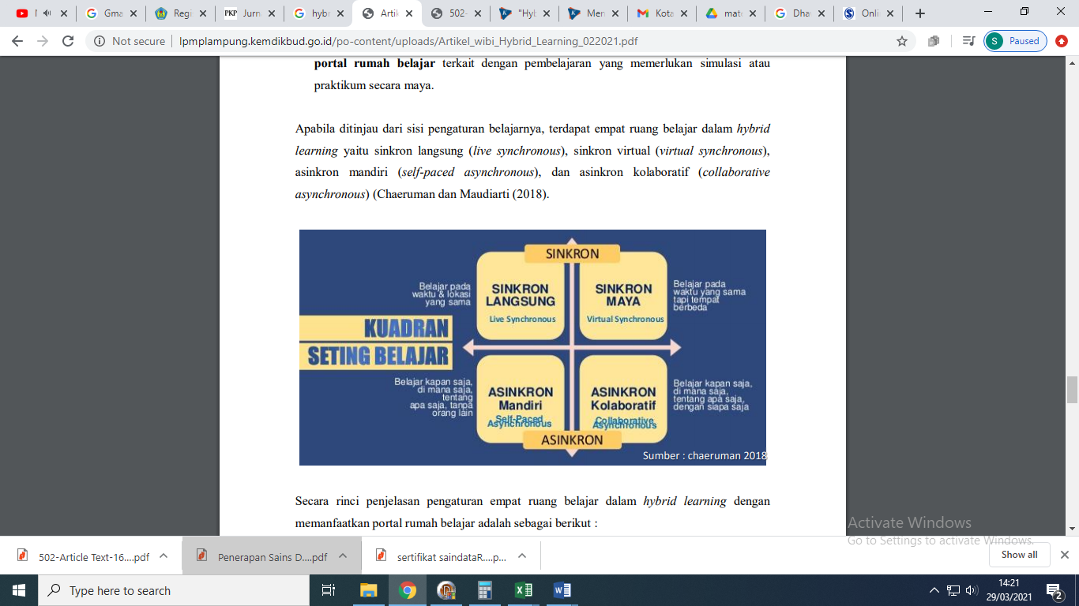
Gambar 1. Kuadran Ruang Belajar Hybrid Learning
Sumber : Chaeruman dan Maudiarti (2018)

Formulasi Hybrid learning merupakan salah satu pembelajaran dengan sistem daring yang dikombinasikan dengan pertemuan tatap muka untuk beberapa jam sesuai dengan jam pelajaran disekolah. Hybrid learning dilakukan guna meminimalisir dampak psikososial siswa yang terbiasa pembelajaran tatap muka namun saat pandemi covid 19 kurang lebih satu tahun lamanya berubah menjadi virtual.
Model pembelajaran Formulasi Hybrid yang yang akan diterapkan adalah pembelajaran tatap muka yang dilakukan secara rotasi dengan jumlah melihat total siswa 50 persen dari total kapasitas ruang yang akan digunakan di bersihkan , dilakukan penyemmprotan dan secara prokes ketat. Selain itu juga jumlah jam dalam luring di standarkan dengan pemberlakuan yang dianjurkan pemerintah melalui diknas.
Terdapat lima kunci utama dalam penerapan proses pembelajaran hybrid learning. Dalam penerapannya, hybrid learning menekankan penerapan teori pembelajaran Keller, Gagne, Bloom, Merrill, Clark dan Grey. Apa saja?
- Live event, diartikan sebagai pembelajaran langsung atau tatap muka yang dilakukan secara sinkronous dalam waktu dan tempat yang sama. Bisa juga waktu yang sama dengan tempat berbeda.
- Self-paced learning, berarti mengkombinasikannya dengan pembelajaran mandiri yang memungkinkan siswa belajar kapan saja dan dimana saja secara daring.
- Collaboration, yaitu kolaborasi antara guru dan siswa, juga kolaborasi antar sesama siswa dalam kegiatan belajar mengajar.
- Assessment, artinya guru harus mampu meracik kombinasi jenis assessment daring atau luring. Bentuknya bisa berupa tes maupun nontes seperti proyek kelas.
- Performance support materials, yaitu untuk memastikan bahan belajar disiapkan dalam bentuk digital. Tujuannya agar bahan belajar tersebut dapat dengan mudah diakses oleh siswa, baik secara daring maupun luring

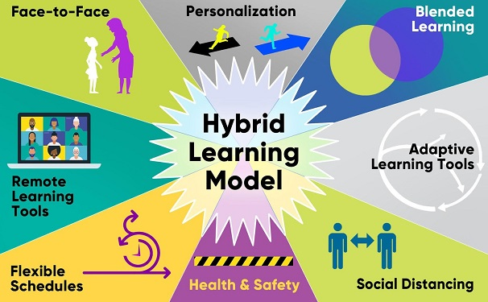
Gambar 2. Model Hybrid Learning
Sumber : Moving to a Hybrid Learning Model by Eric Sheninger (2020)

Metode
Pendapat Creswell (dalam Djam’an satori & Aan komariah, 2017, hlm. 24) yang menyatakan bahwa definisi metode penelitian kualitatif adalah suatu proses inkuiri investigasi langsung mengenai pemahaman suatu hal untuk mendapatkan data, informasi, teks pandangan-pandangan responden yang menggunakan beragam metodologi dalam suatu masalah.
Metode yang digunakan dalam pelaksanaan pengabdian masyarakat ini menggunakan metode kualitatif dengan melakukan tinjauan langsung ke sekolah SMPN 101 Jakarta Barat dengan menggunakan prokes secara ketat. Masing masing tim pengabdian masyarakat dan para peserta di lakukan antigen terlebih dahulu sebelum mengikuti pelatihan hybrid model pembelajaran virtual. Hasil tes usap antigen menunjukan dari 35 orang peserta pelatihan hasil antigennya negatif. Kegiatan dilanjutkan dengan tetap mengedepankan prokes serta waktu dibatasi seefektif dan seefesien mungkin.
Metode yang dilakukan pertama adalah metode pelaksanaan investigasi langsung berkunjung ke SMPN 101 Jakarta Barat yang tim pengabdian masyarakat gunakan dalam pelaksanaan pengabdian masyarakat ini diantaranya dengan menggunakan metode pembelajaran serta sosialisasi penggunaan hybrid model pembelajaran virtual menuju new normal. Dilihat dari lingkup tersebut dilakukan tahapan dalam pelaksanaan formulasi hybrid model pembelajaran virtual dalam masa transisi menuju new normal di diantaranya :
- Tahap Studi Investigasi dan Pelatihan
Kami bersama tim melakukan investigasi dengan meminta peserta mengisi link google form yang sudah disediakan oleh tim pengabdian masyarakat. Hasil link google form tersebut sebagai bahan pertimbangan kami selaku tim pengabdian masyarakat untuk menyampaikan materi sekaligus memberikan pelatihan formulasi hybrid model pembelajaran virtual dalam masa transisi menuju new normal pandemi covid 19 di SMPN 101 Jakarta Barat. Pengisian berdasarkan link google form didapat 78% guru belum memahami konsep dalam membuat materi hybrid model pembelajaran virtual dalam masa transisi menuju new normal.

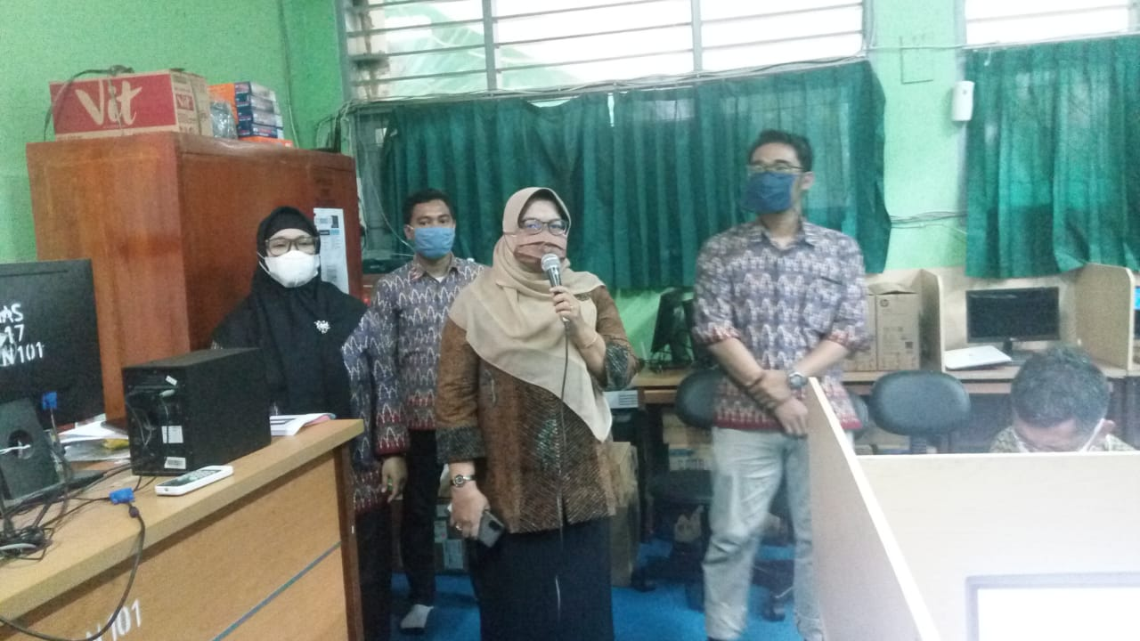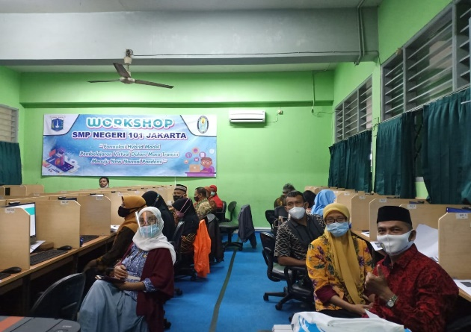
(1) (2)
Gambar 1.1 dan 1.2 Penjelasan dan pengisian link google form ditahap investigasi

- Tahap Pelatihan dan diskusi
Tahap pelatihan ini berdasarkan hasil pengisian melalui link google form di tahap investigasi dan permintaan para peserta untuk mengupas tuntas teknik dalam pembuatan soal soal dengan https://quizizz.com/. Mulai dari awal hingga sistem penilaian yang disediakan di https://quizizz.com/. Pada tahap pelatihan dan diskusi ini diawali dengan penjelasan secara tuntas tentang tata cara membuat soal soal melalui quizizz dan point penilaian serta cara mengambil data serta memindahkan data nilai dari hasil quizizz. Diawal pemaparan para guru diminta untuk masing masing memiliki soal soal minimal 10 soal pilihan ganda dan 5 soal uraian. Setelah itu langkah point satu demi satu dijelaskan secara menyeluruh sehingga hitungan hasil akhir point 100 %. Agar tidak terjadi kekeliruan di hasil akhir penilaian , hitungan point sebaiknya diawal saat pembuatan soal dalam bentuk pilihan ganda dan uraian. Jika para guru belum menyiapkan soal soal dapat mencontoh dari soal yang ada di quizzi. Saat forum diskusi dimulai pertanyaan bermunculan mulai dari tata cara cepat dalam mengupload gambar di quizzi , hasil , pengaturan teks serta gambar dan lain sebagainya.

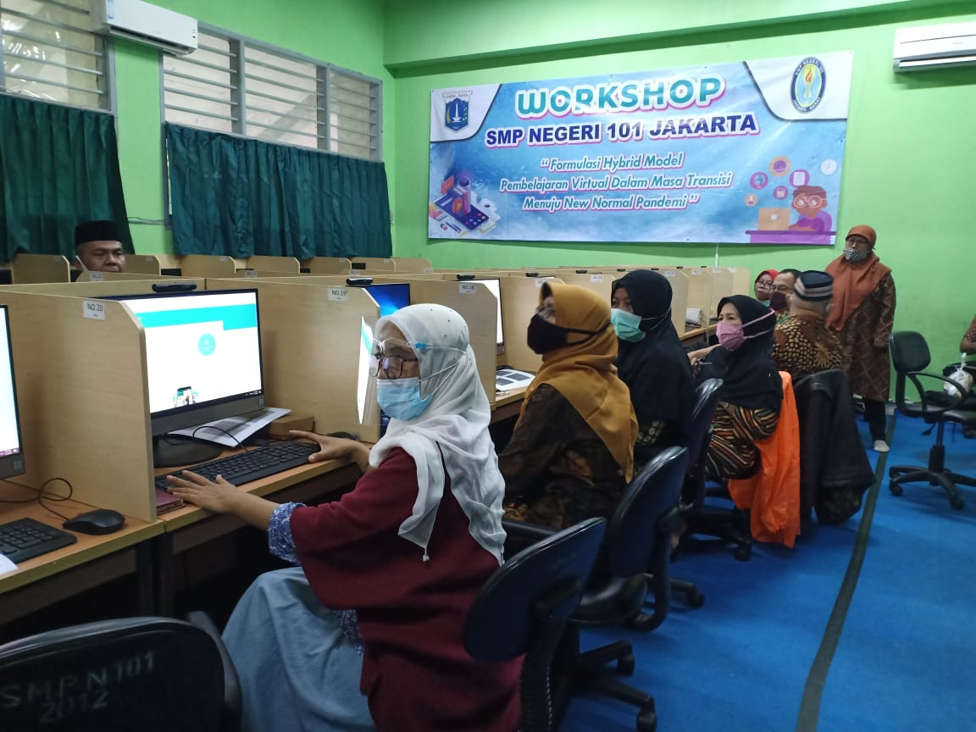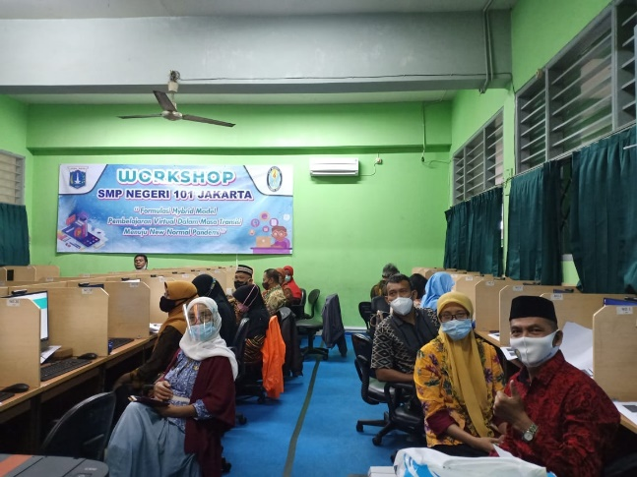
(1) (2)
Gambar 3.1 dan 3.2 Pelatihan pembuatan soal dengan quizzi & diskusi

- Tahap Instrumensi dah Uji coba
Ditahap ini merupakan tahap penilaian seberapa besar para peserta cepat dan tanggap dalam membuat soal soal dengan menggunakan quizzi. Tahap instrumentasi dan ujicoba dimulai sebanyak 35 peserta masing masing diminta untuk membuat soal dengan ketentuan dari tim pengabdian masyarakat . Hasil yang tercepat dalam membuat soal serta jenis soal dan waktu penyelesaian menjadi bahan pertimbangan untuk kami tim pengabdian masyarakat. Didapat 10 terbesar berdasarkan ketepatan dalam membuat soal dan waktu tercepat dalam hitungan detik masing masing peserta sangat antusias sekali sehingga kami tim pengabdian masyarakat berdasarkan sistem yang ada si quizzi hanya melihat 10 rating terfavorit. Dalam instrumentasi ini agar para peserta antusias dan materi yang diinginkan dapat secara tuntas terealisasi diadakan peserta terfavorit sehingga para peserta giat dan penuh dengan tanggung jawab.

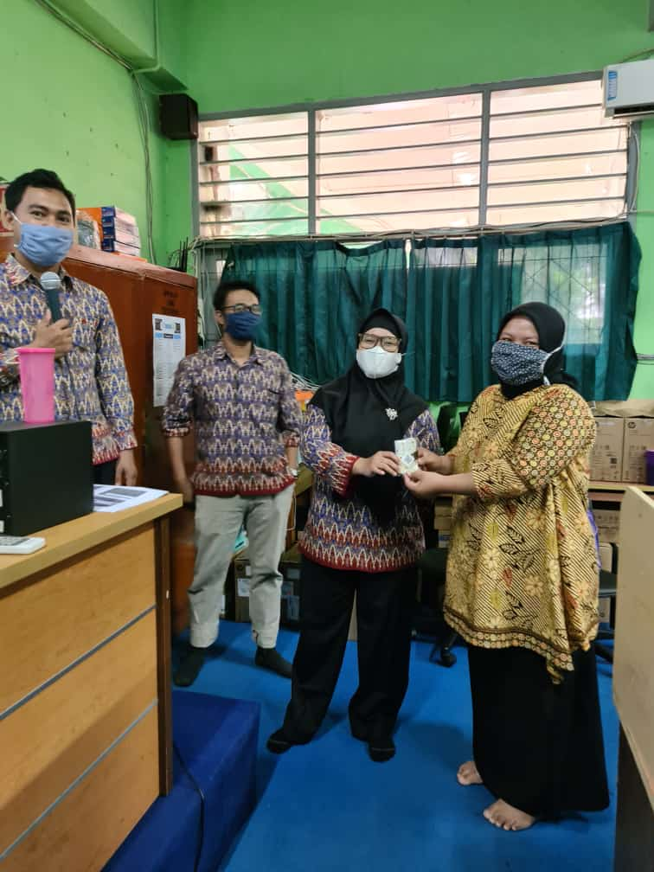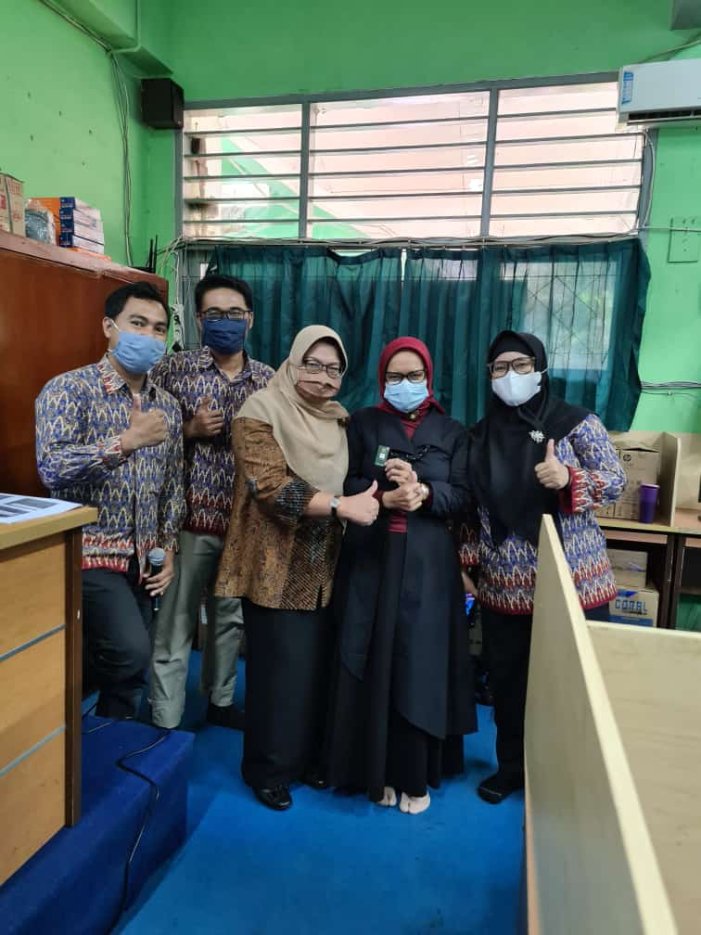
(1) (2)
Gambar 4.1 dan 4.2 Peserta dengan nilai tertinggi berdasarkan perhitungan quizzi

HASIL DAN PEMBAHASAN

Kegiatan yang telah dilaksanakan oleh tim pengabdian masyarakat ini formulasi hybrid model pembelajaran virtual dalam masa transisi menuju new normal di SMPN 101 membuka peluang jika terjadi lockdown kembali bisa diambil langkah yaitu dengan mengkombinasikan hybrid virtual dam proses belajar dan pembelajaran di sekolah. Hasil yang didapat selama kegiatan pengabdian masyarakat terlihat dalam tabel dibawah ini :

Tabel 1. Materi Pembahasan & Realisasi Kegiatan

No. | Materi Pembahasan | Realisasi Kegiatan
1. | Peserta mengisi link google form yang sudah disediakan oleh tim pengabdian masyarakat. Hasil link google form tersebut sebagai bahan pertimbangan kami selaku tim pengabdian masyarakat untuk menyampaikan materi | Dari pengisian link google form 35 peserta 10 % memahami konsep hybrid model pembelajaran virtual, maka kami tim pengabdian masyarakat membutuhkan penjelasan dimulai dari pengenalan dan pemaparan secara menyeluruh.
2. | Pemaparan pendahuluan serta pengenalan formulasi hybrid model pembelajaran virtual | Penyampaian materi paparan menggunakan PPT slide
3. | Pemaparan materi Formulasi Hybrid model pembelajaran virtual dalam masa transisi menuju new normal | Penyampaian materi paparan menggunakan PPT slide, pengertian formulasi hybrid model, tata cara pelaksanaan & urgensi hybrid model saat pandemi covid 19
4. | Materi Quizzi , pelatihan membuat soal soal pilihan ganda dan uraian. | Membuat soal cepat 10 soal pilihan ganda dan 5 soal uraian. Hasilnya 83% membuat soal dengan baik selebihnya blm selesai sesuai waktu yang ditentukan.
5. | Evaluasi hasil kegiatan | Hasil evaluasi kegiatan 81% para peserta kegiatan memahami konsep hybrid model pembelajaran virtual saat pandemi covid 19

SIMPULAN
Kegiatan Pengabdian Masyarakat yang telah dilakukan banyak bermanfaat untuk Guru khususnya saat Pandemi covid 19 menuju new normal yang belum terlihat jelas seberapa besar peluang tatap muka. Sehingga dengan mengkombinasiakan hybrid model pembelajaran virtual dapat membantu guru dan siswa dalam menilai model pembelajaran hybrid learning yang tidak membuat siswa dan guru merasa jenuh.
Formulasi Hybrid Model pembelajaran virtual ini digunakan saat kondisi saat yang kini menuju new normal dengan mengadopsi beberapa model dan teknik dalam memformulasikan model pembelajaran ditengah keadaan yang tidak menentu pandemi covid 19 diseluruh dunia khususnya di Indonesia.

Daftar Pustaka

Dhawan, S. (2020). Online Learning:A Panacea in the Time of COVID-19 Crisis. Journal of Educational Technology, 49(1), 5-22
Meydanlioglu, A., & Arikan, F. (2014). Effect of Hybrid Learning in Higher Education. International Journal of Social, Behavioral, Educational, Economic, Business and Industrial Engineering, 8(5), 1292-1295
https://www.kompas.com/tren/read/2020/07/03/155830065/menteri-nadiem-wacanakan-belajar-jarak-jauh-permanen-setelah-pandemi-covid?page=all , diakses 29/03/2021 pukul 14:13wib.
Chaeruman, Uwes A. dan Santi Maudiarti. (2018). Quadrant of Blended Learning: a Proposed Conceptual Model for Designing Effective Blended Learning. Jurnal Pembelajaran Inovatif1(1) (2018): 1-5. Diakses pada tanggal 24 Mei 2020 dari http://journal.unj.ac.id/unj/index.php/jpi/article/view/5924/4373
Yohanes Enggar Harususilo (2021). "Hybrid Learning", Solusi Kekhawatiran Belajar Tatap Muka Awal Tahun 2021", https://www.kompas.com/edu/read/2020/12/21/183914971/hybridlearning-solusi-kekhawatiran-belajar-tatap-muka-awal-tahun-2021?page=all.
Paramita Nuraini (2021). TANGGAP SIAGA DALAM MASA PANDEMI COVID-19 DESA TEMPURSARI KABUPATEN MAGELANG. Jurdimas (Jurnal Pengabdian Kepada Masyarakat) Royal Vol. 4 No. 2, Mei 2021, hlm. 135 - 140 ISSN 2614-7912 (Print) DOI: https://doi.org/10.33330/jurdimas.v4i2.946
Creswell, John & Guetterman, Timothy. (2018). Educational Research: Planning, Conducting, and Evaluating Quantitative and Qualitative Research, 6th Edition. New York: Pearson.

